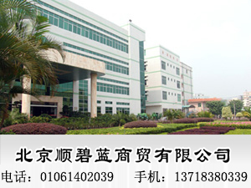

半软性填料



产品简介：
半软性填料又称为“雪花片”填料，材质为PP、PE。由注塑机一次注塑成型。该填料较适合于冷却塔。
半软性填料所用的材料有聚丙烯、聚乙烯制成软性纤维填料以醛化纤纶为基本材料，模拟天然水草形态加工而成。软性填料具有比表面积大、利用率 高、空隙可变不堵塞、适用范围广、造价低、运费少等优点，近年来已广泛地用于印染、丝绸、毛纺、食 品、制药、石油化工、造纸、麻纺、医院、含氰待沸水处理中。为了使其发挥更大地产品特性和经济效益，近年来在有关科研单位地帮助下，软性填料推陈出新，形式多样，结构合理，效果愈佳，克服了原来出现地实际表面不大、中心绳易断、纤维束中间结团等弊病，从而深受广大用户地欢迎。
产品特点
散热性能高，阻力小，布水、布气性能好，易长膜，又有切泡作用。
该填料中有聚乙烯材料铸造而成，分内外双层球体外部为中空鱼网状球体，内部为转型球体，在使用过程中，微生物易生成、易更换、耐酸碱、抗老化、不受水流影响、使用寿命长，剩余污泥少，安装方便。

技术参数
直径一般有：φ150mm，φ200mm，间距有80mm，100mm两种规格
安装距离 比表面积（m2/m3） 堆积重量 孔隙率 挂膜后重量（kg/m3）
30mm 110 23 97 160
40mm 80 17.5 98 120
50mm 60 14 98 90
60mm 50 12 99 70
100mm 25 7.5 99 40

适应范围
广泛适用于生活污水、石油化工、轻工造纸、食品工业；酿九、制糖、纺织、印染；制革、制药等工业废水处理。 配套于接触氧化塔、氧化池氧化槽等设备。是一种生物接触氧化法和厌氧发酵法处理废水的生物载体。

